第二次上机实验：

1. 程序代码

#include "stdafx.h"  
  
// TODO: 在 STDAFX.H 中  
// 引用任何所需的附加头文件，而不是在此文件中引用  
 #include<iostream>  
using namespace std;  
int main()  
{  
int a,b,c,d,e;  
int min(int a,int b,int c,int d,int e);  
int max(int a,int b,int c,int d,int e);  
cin>>a>>b>>c>>d>>e;  
cout<<max(a,b,c,d,e)<<endl;  
cout<<min(a,b,c,d,e)<<endl;  
return 0;  
}

#include "stdafx.h"  
int max(int a,int b,int c,int d,int e)  
{  
int r=a;  
if(b>r)  
{  
r=b;  
}  
if(c>r)  
{  
r=c;  
}  
if(d>r)  
{  
r=d;  
}  
if(e>r)  
{  
r=e;  
}  
return r;  
}

#include "stdafx.h"  
  
  
int _tmain(int argc, _TCHAR* argv[])  
{  
return 0;  
}  
  
int min(int a,int b,int c,int d,int e)  
{  
int r=a;  
if(b<r)  
{  
r=b;  
}  
if(c<r)  
{  
r=c;  
}  
if(d<r)  
{  
r=d;  
}  
if(e<r)  
{  
r=e;  
}  
return r;  
}

2程序结果

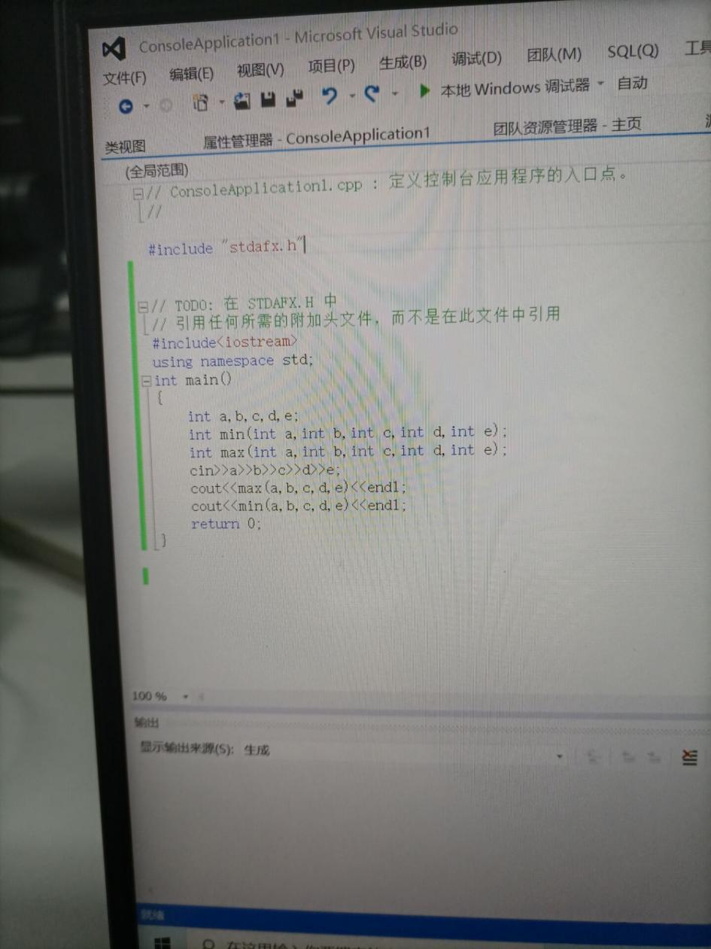

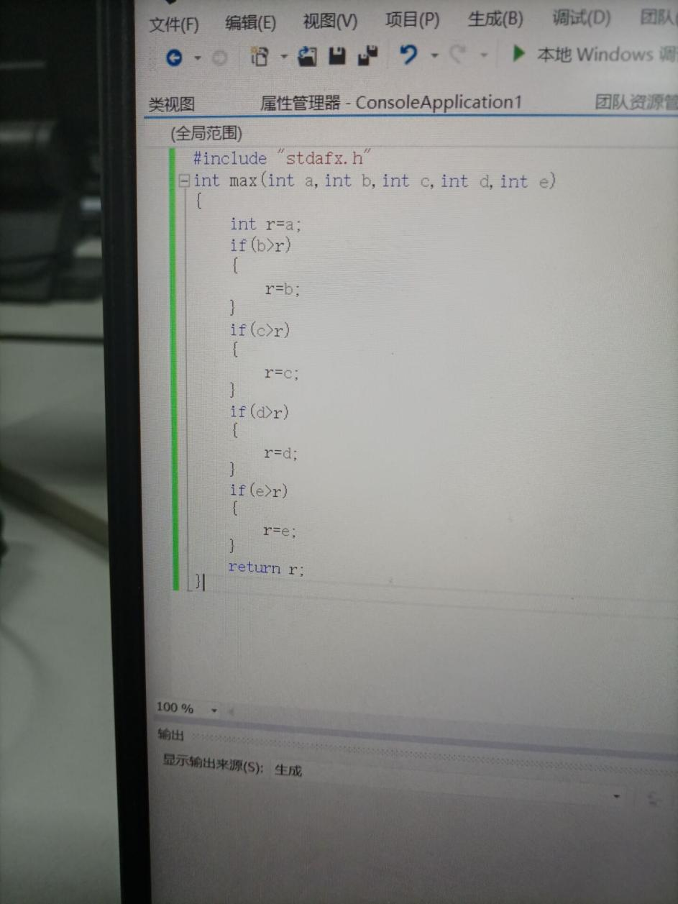

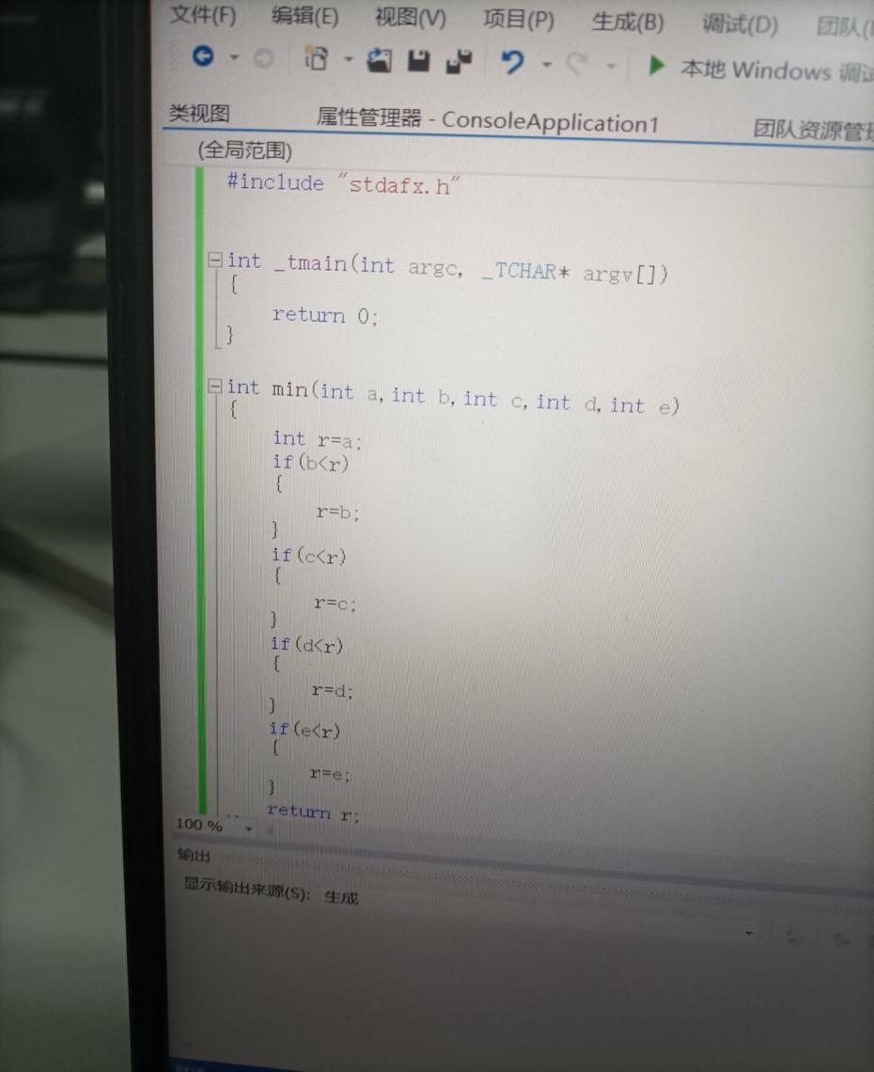

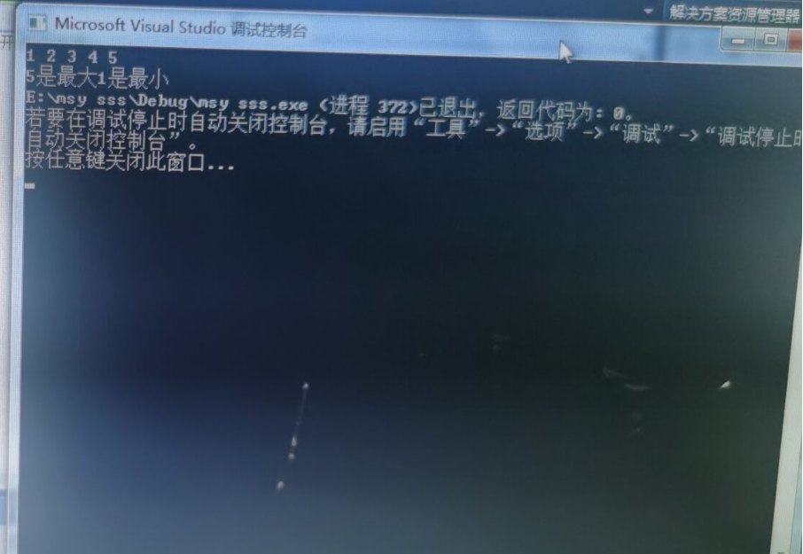

实验总结：

编写了多文件程序，解决了输入程序问题；更加清楚了c++的程序结构